IDDFS là sự kết hợp giữa **Tìm kiếm theo chiều sâu có giới hạn (Depth-Limited Search - DLS)** và **Tìm kiếm theo chiều rộng (Breadth-First Search - BFS)**:

* **Bắt đầu từ độ sâu = 0** và thực hiện tìm kiếm DFS có giới hạn độ sâu đó.
* **Nếu không tìm thấy đích**, tăng giới hạn độ sâu lên +1 và thực hiện lại DFS.
* Lặp lại quá trình này cho đến khi tìm thấy **Bucharest**.

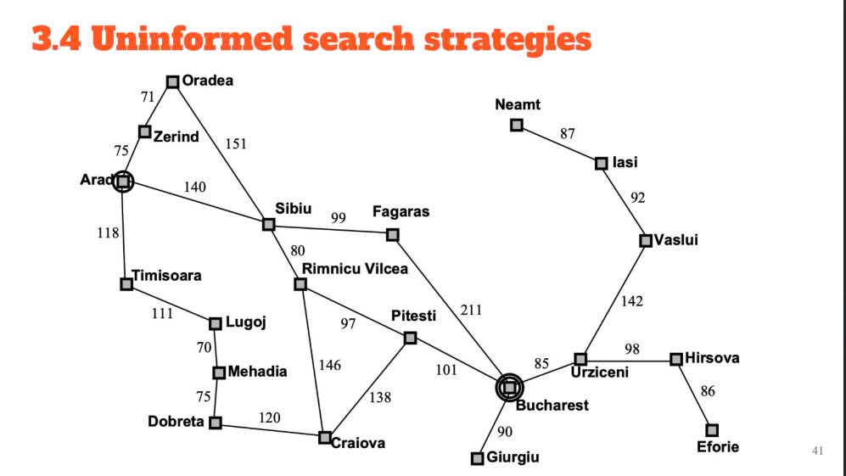

* **Quá trình chạy thuật toán**

Lần lặp 1 (Giới hạn độ sâu = 0)

* Khám phá: Arad
* Không tìm thấy Bucharest.

Lần lặp 2 (Giới hạn độ sâu = 1)

* Khámphá**:** Arad → Zerind, Sibiu, Timisoara
* Không tìm thấy Bucharest**.**

Lần lặp 3 (Giới hạn độ sâu = 2)

* Arad → Zerind → Oradea
* Arad → Sibiu → Fagaras, Rimnicu Vilcea
* Arad → Timisoara → Lugoj
* Không tìm thấy Bucharest.

Lần lặp 4 (Giới hạn độ sâu = 3)

* Arad → Sibiu → Fagaras → **Bucharest**
* Tìm thấy Bucharest!
* Dừng lại.
* **Kết quả**

Đường đi ngắn nhất theo IDDFS: Arad → Sibiu → Fagaras → Bucharest

Tổng chi phí: 140 + 99 + 211 = 450